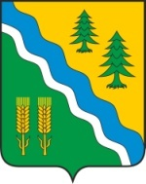

ДУМА КРИВОШЕИНСКОГО РАЙОНА

РЕШЕНИЕ

19 июня 2025 г. № 364

Об отчёте временно исполняющего полномочия Главы Администрации
Кривошеинского района о результатах деятельности администрации в 2024 году.

В соответствии с Федеральным законом от 06.10.2003 N 131-ФЗ «Об общих принципах организации местного самоуправления в Российской Федерации», Уставом Кривошеинского района

Дума Кривошеинского района РЕШИЛА:

1. Принять отчет временно исполняющего полномочия Главы Администрации Кривошеинского района Архипова Алексея Михайловича о результатах деятельности местной администрации и иных подведомственных главе муниципального образования органов местного самоуправления.

Председатель
Думы Кривошеинского района В.В.Нестеров

Временно исполняющий полномочия А.М.Архипов
Главы Кривошеинского района

